Taidetestaajat Tampereella!
12.11.2017 klo 20:29, Merja Penttinen
Taidetestaajat eli Koskelan yläkoulun kasiluokkalaiset lähtivät tiistaina 7.11. Tampereelle Filharmonian Suomi 100 -konserttiin. Bussissa oli 68 paikkaa meille, ja joka paikka myös täyttyi. Lisäksi oli mukana koululta eväät, jotka paluumatkalla tekivät kauppansa. Etukäteen tiedettiin, että jotain klassista musiikkia olisi vastassa Tampere-talossa, mutta siitä ei tiedetty mitään, millainen kokemus päivä kaiken kaikkiaan olisi. Tampere Filharmonia on mukana valtakunnallisessa suurhankkeessa, jossa Suomen kulttuurirahasto tarjoaa kaikille Suomen 8.-luokkalaisille mahdollisuuden vierailla kahdessa erilaisessa taidekohteessa.
Lähdimme koululta liikkeelle kello 11 Matka-Mäkelän bussilla. Musiikkia kuunnellen lähestyimme Tampere-taloa, joka kimalteli kirkkaassa auringonpaisteessa.

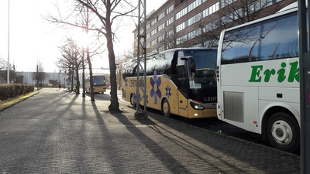

Paikalla oli kymmeniä busseja samaan aikaan, sillä Tampere-talo täyttyi pelkästään kasiluokkalaisista nuorista!

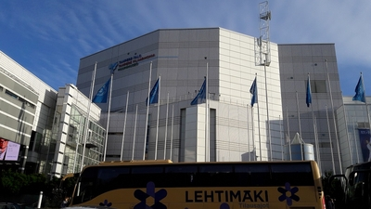

Vahtimestarit ohjasivat meitä ryhmä kerrallaan istumaan penkkeihin. Vähitellen orkesterin jäseniä alkoi tulla omille paikoilleen. Lopulta he olivat kaikki saapuneet ja konsertti saattoi alkaa.

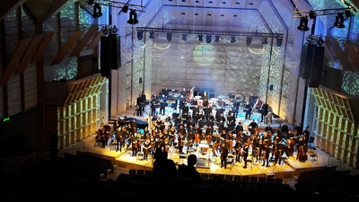

Koulumme oppilaat osasivat mallikelpoisen konserttikäyttäytymisen. Sen sijaan toisten koulujen nuorissa olisi ollut käytöksen suhteen ollut parantamisen varaa.
Alkua odotellessamme ihailimme salin kauneutta, sen lukuisia hienoja yksityiskohtia ja erityisesti mielenkiintoista kattoa. Arkkitehti Esa Piiroinen halusikin, että katto puisena lehvästönä syleilee yleisöä. Tampere Filharmonia konsertoi ja harjoittelee salissa säännöllisesti.

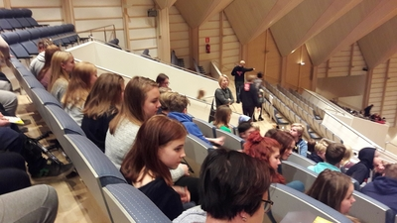

Konsertin kapellimestarina toimi Ville Matvejeff ja konsertin juontajana toimi Eija Oravuo. Kaikki kappaleet olivat kasiluokkalaisten valitsemia, muutaman minuutin mittaisia kokonaisuuksia. Ensimmäisenä kappaleena kuulimme Magnus Lindbergin Vivo-teoksen. Sitten sävllysopiskelijat soittivat Minuuttisinfonian (osat Sulakuvia, Zoomailu, Kohta ja Betonisota), jonka jälkeen kuulimme Einojuhani Rautavaaran Cantus arcticuksen, konserton linnuille ja orkesterille op. 61, osa 3: Joutsenet muuttavat. Sitten oli vuorossa Olli Virtaperkon Romer´s Gap, konsertto vahvistetulle sellolle ja orkesterille, osa 3. Toiseksi viimeinen kappale oli Uuno Klamin Sammon taonta Kalevala-sarjasta. Aivan lopuksi konsertti huipentui kaikkien kasiluokkalaisten ykköstoivomukseen eli Jean Sibeliuksen Finlandiaan. Se sai salin raikumaan suosionosoituksista ja vihellyksistä.

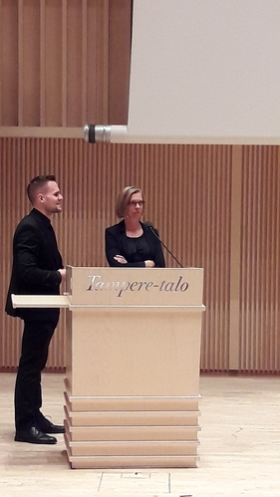

Konserttisalista vaelsimme pitkän matkan Tampere-talon käytäviä pitkin tungoksessa toiseen, pienempään saliin, jossa juontaja haastatteli Perttu Kivilaaksoa. Hän on rock-yhtye Apocalyptican soolosellisti. Hän kertoi esiintyneensä ensimmäisen kerran jo 5-vuotiaana. Sitten patarumpujen äänenjohtaja Tiina kertoili tulostaan orkesteriin töihin ja hän soitteli meille patarumpuja ja paineli niiden pedaaleja. Hän myös kertoi, että kunnollinen patarumpusetti maksaa huikeat 50 000 euroa. Pete esitteli meille pienempiä rumpuja ja saikin niistä vähällä vaivalla paljon irti. Oppilaat olisivat saaneet itsekin mennä kokoilemaan rumpuja. Kiinnostus ja kuhina oli kova, mutta lopulta kukaan ei mennyt. Orkesterin jäsenet kertoivat meille, että konserttia varten harjoitellaan neljä kertaa neljän päivän ajan ja sitten vielä kukin soittaja harjoittelee itsekseen sen, minkä harjoittelee.

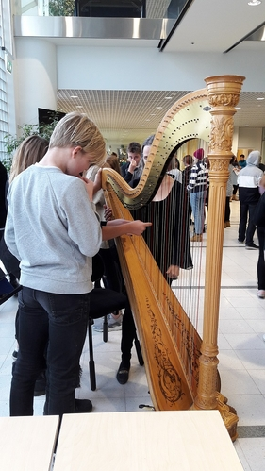

Vaeltaessamme tilasta toiseen näimme matkan varrella konserttisoittimia. Ne näyttivät kaikki todella suurilta. Katsomossa yläparvella istuessa niiden koko vaikuttaa huomattavasti pienemmältä. Soittimien luona oli myös soittaja kertomassa työstään.

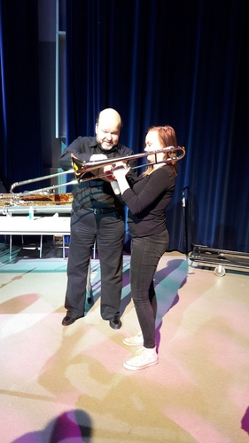
Isoon esittelysaliin saavuttuamme saimme perehtyä yhteen pisteeseen kaikessa rauhassa. Moni oppilas kävi kokeilemassa, millaista olisi oikeasti soittaa torvea. Jokainen onnistui saamaan jonkinlaisen äänen aikaan.

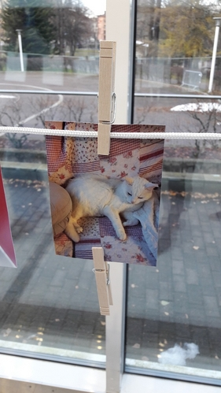
Koska loppupuolella meille jäi aikaa ennen bussin tuloa, tutustuimme Tampere-talon Talvipuutarhaan. Siellä oli pyykinarun tapaisilla roikkumassa kasiluokkalaisten lähettämiä valokuvia ja lisää soittimia.

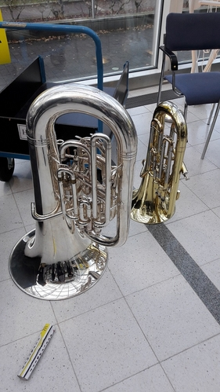

Tuomas-opettaja kuvautti itsensä kapellimestarina.

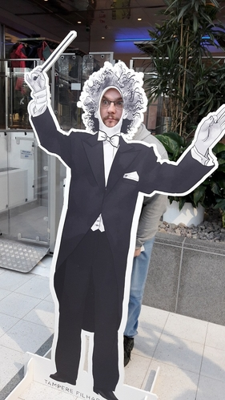

Bussia odotellessa vietimme aikaa mukavilla tuoleilla aulassa. Jotkut hakivat kahvia Info-pisteestä ja jotku olivat kännykällä tai muuten vain lepäilivät. Päivä oli ollut täysipainoinen ja eväitäkin teki jo mieli.

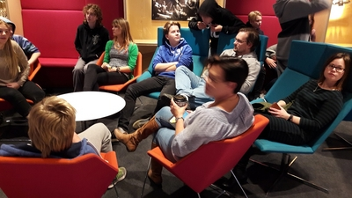

Odotellessa oli aikaa ihailla Tampere-talon hienoa arkkitehtuuria. Joka paikassa tuntui olevan sinitakkinen vahtimestari puhelin kädessä. He kyllä ystävällisesti neuvoivat ja opastivat meitä, milloin ikinä apua tarvitsimmekin.

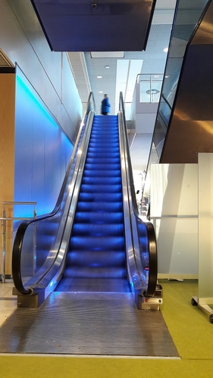

Lopulta pääsimme bussiin ja kotimatkalle. Eväät tekivät hyvää makeisten ja sipsien lisäksi, joita oppilailla oli omasta takaa mukana. Saimme mehuja, omenoita, banaaneja ja karjalanpiirakoita. Matkan aikan oppilailla oli tehtävänä laittaa palautetta konserttikokemuksestaan. Jokaiselle oli annettu henkilökohtainen koodi, jolla palautteen antoi tapahtui. Taidetestaajat nimenomaan jakavat kokemuksiaan taiteen kohtaamisesta. He kertovat, mikä oli konsertin kiinnostavin kohta ja millaisia ajatuksai konsertti herätti. Oppilaiden kommentteja julkaistaan Tampere Filharmonian somekanavissa vierailun jälkeisellä viikolla. Lisäksi oppilaat voivat jakaa kommenttinsa somessa #tftaidetestaajat.

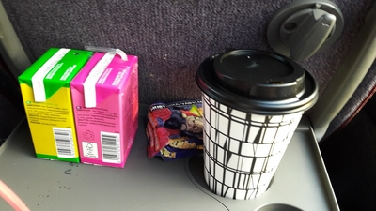

Illan hämärtyessä saavuimme Mänttään takaisin koulun pihaan kello 16.30. Maaliskuulla on sitten vuorossa se toinen kulttuurireissu ja silloin mennään Helsinkiin!

Voit katsella lisää aiheeseen liittyvää seuraavista linkeistä:
https://www.taidetestaajat.fi/?artType=overall
https://tamperefilharmonia.fi/uutiset/musiikkia-kasiluokkalaisten-ottamista-kuvista/
http://www.pictaram.today/tag/tftaidetestaajat
https://tamperefilharmonia.fi/wp-content/uploads/sites/3/2017/08/Taidetestaajat-ennakkoteht%C3%A4v%C3%A4-1.pdf

